基本函数应用
- 实验题目
  - 内存与字符串操作函数
  - IP地址转换
- 试验要求：
  - 录入下列实例程序，在活页纸上写出程序输出内容
  - 理解程序含义并写出程序注释同时分析程序输出内容

- 实例
- 字符串copy：

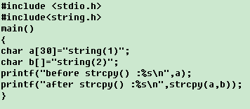

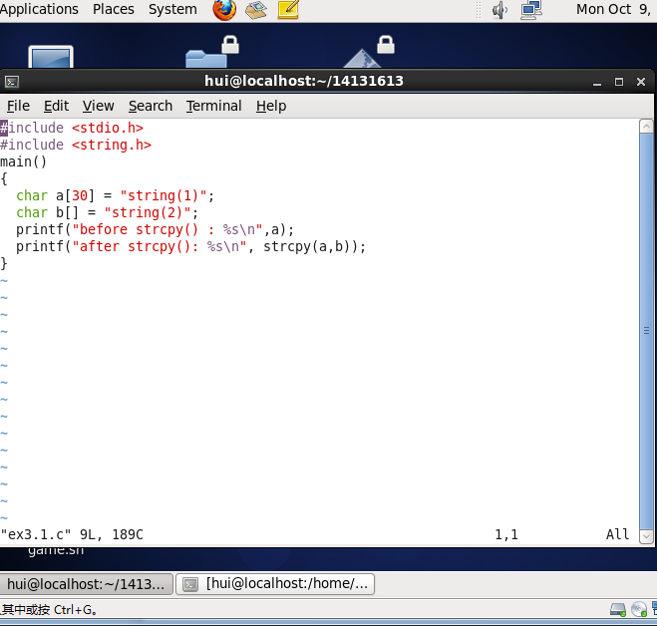
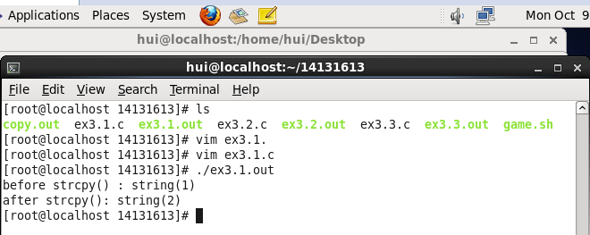
注解：
第一次打印的是字符数组a中的值为：string(1)
第二次打印的是strcpy 把b字符数组复制到a中并依据 \0 作为结束判断的，
并返回a中的值为：string(2)

- 内存和字符串copy命令比较：

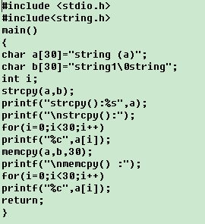

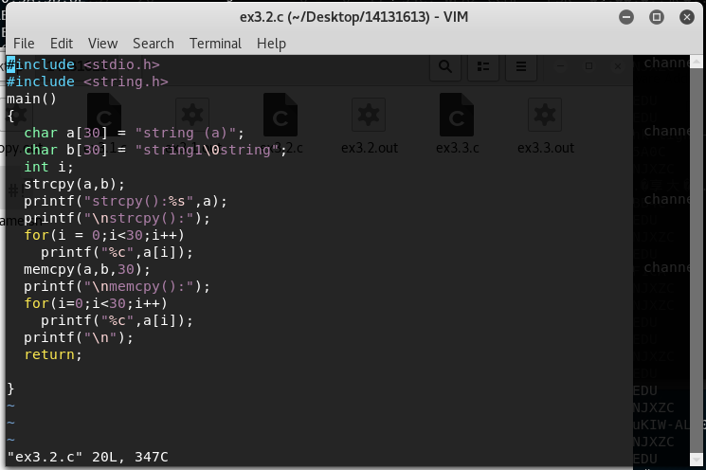

结果：

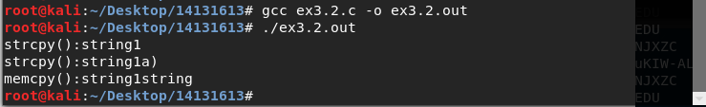

注解：

初始化字符数组a：string (a)

字符数组为b: string1\0string

strcpy后将b的赋值给a由于b字符数组中有\0所以，返回的a字符数组的结果为string1\0a)

第一次输出，由于%s打印到\0就认为本字符串该结束，输出的结果为：string1

第二次for循环，循环输出字符数组a中的所有字符为：string1\0a)

第三次输出，memcpy函数的功能是从源src所指的内存地址的起始位置开始拷贝n个字节到目标dest所指的内存地址的起始位置中。a的值被替换成了b的值，输出的结果为string1string

3.IP地址转换：

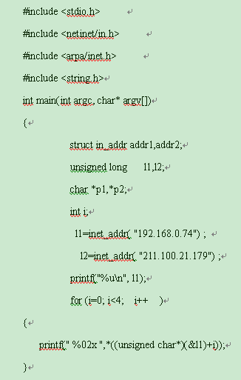

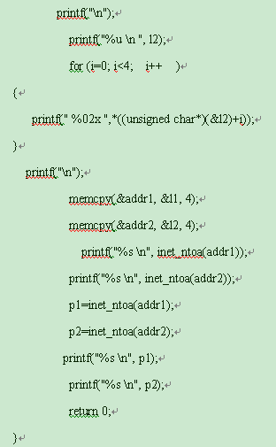

结果：

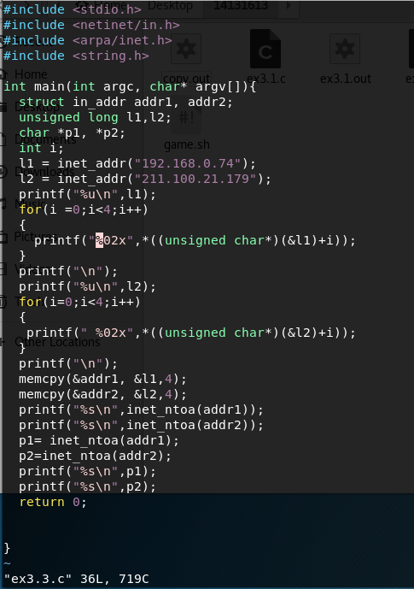

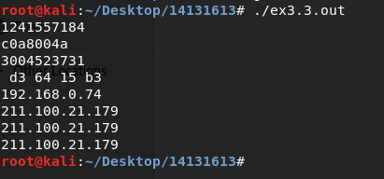

注解：

第一次输出由于inet_addr()函数将字符串形式的IP地址转换为按网络字节顺序的32位二进制IP地址整型值并赋值给了无符号的长整型l1、l2，printf %u 输出的10进制l1的值 。

①经过inet_addr(),l1的值先转成长整型 C0 A8 00 4A (192.168.0.74) 的二进制

②因为计算机使用的是x86_64位的 Little Endian(小端存储)

所以输出的是10进制的值为(1241557184)

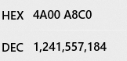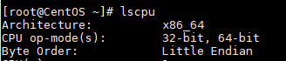

第二次循环printf %02x 输出的16进制使用两个位置的l1的值

l1存(4A00A8C0) 小端存储，打印出来为 C0 A8 00 4A

第三次输出printf %u 输出的10进制l2的值

①经过inet_addr(),l2的值先转长整型 D3 64 15 B3 (211.100.21.179) 的二进制

②因为计算机使用的是x86_64位的 Little Endian(小端存储)

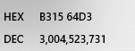

所以输出的结果为 10进制l1(3004523731)

第四次循环printf %02x 输出的16进制使用两个位置的l2的值

l2 为(B3 15 64 D3) 小端存储，打印 D3 64 15 B3

l1（4A 00 A8 C0）4个字节 每个字节8 byte 192.168.0.74

l2 (B3 15 64 D3) 211.100.21.179

【memcpy从源l1所指的内存地址的起始位置开始拷贝4个字节到目标add1所指的内存地址的起始位置中(addr2同理)】

【inet_ntoa 将32位网络字节序二进制ip地址转换成点分十进制的主机位ip地址

("ntoa" 意思是 "network to ascii")】

第五次输出的是inet_ntoa返回值为 指向addr1指针。 打印addr1的值 192.168.0.74

第六次输出的是inet_ntoa返回值为 指向addr2的指针。打印addr2 的值 211.100.21.179

【Inet_ntoa返回值 char* 所指向的串是留在静态内存中,不可重入。

char * 的空间是在 inet_ntoa内部静态分配的，因此每次调用 inet_ntoa() 后面的调用会覆盖上一次的调用】

第七次输出的是 p1的值为inet_ntoa返回值（此时返回值是静态内存中的p2值 ）

第八次输出的是 p2的值为inet_ntoa返回值为 指向addr2的指针;

